«Ұлыстың он күндігі» аясында ұйымдастырылаған
20 наурыз- “Қайырымдылық күні” акциясының
АНЫҚТАМА

2025 жылдың ораза айымен тұспа-тұс келген "Ұлыстың он күндігі” аясында ұйымдастырылған 20 наурыз- «Қайырымдылық күніне» орай мектеп ұстаздарының демеушілігімен жекелеген санат оқушылары отбасы мен көп балалы отбасыларына көмек қолын ұсыну мақсатында әлеуметтік пакет таратылды.
Халықаралық қайырымдылық күнінің басты мақсаты жер бетін мекен еткен жанның барлығының назарын аса мұқтаждарға, кем-кетіктер мен тығырыққа тап болғандарға, жетім-жесірлерге, мүгедектер мен қапыда қалғандарға қол созып, шын жүректен, ақысыз, адал жәрдем жасауға аударту.
Көмек көрсетілген отбасы саны: 10 отбасы
https://www.instagram.com/reel/DHNg5-hIhoN/?igsh=MTgwcmF3eHc4cnNyMQ==

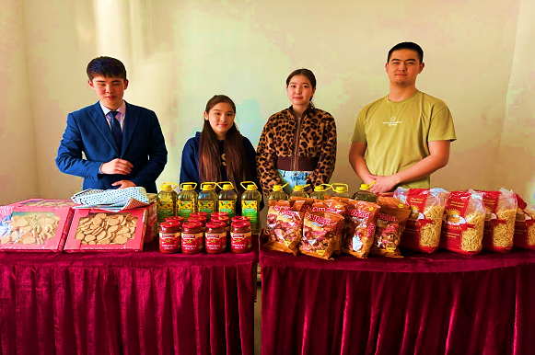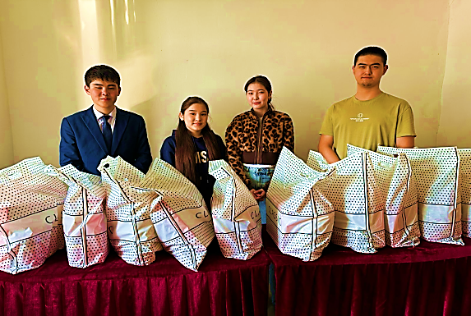

№ | Көмек көрсетілген отбасылар | Есебі
 | Оспанова Жазира Абулайсқызы | 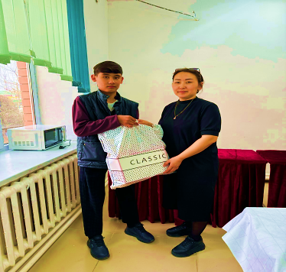
 | Хаметова Жанар | 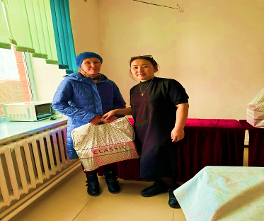
 | Абдульдина Олимпия | 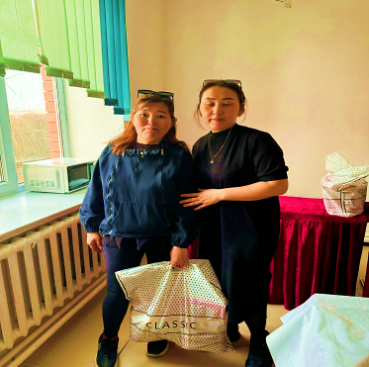
 | Такташева Эльвира | 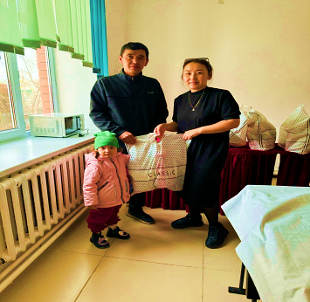
 | Тайпақова Гүлсезім | 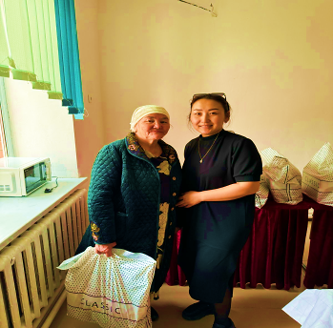
 |  | 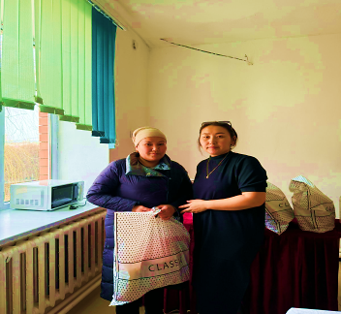
 | Мендеев Айбек | 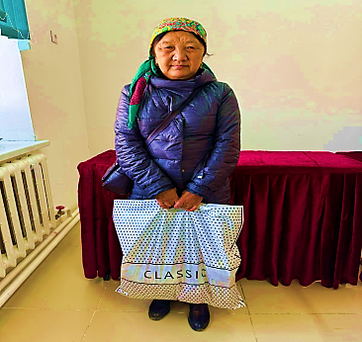
 | Матагулова Нұргүл | 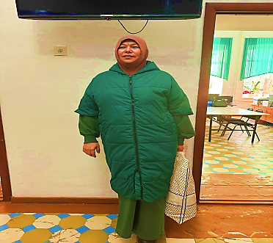
 | Бекжанова Гүлнар Тұрмағанбетқызы | 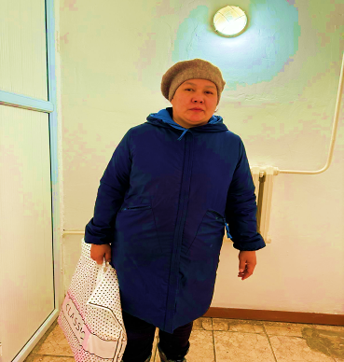
 | Мырзатай Мейрамбек

Жауапты: әлеуметтік педагог П.А.Бакеева.

